**AsteroidsScriptableObject**

**Описание:**

Этот хранилище данных об астероиде.

**Пользовательский гайд:**

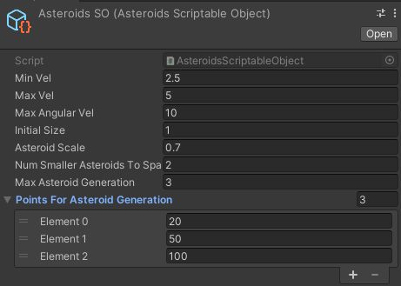

1) Минимальная скорость астероида.

2) Максимальная скорость астероида.

3) Максимальная угловая скорость астероида.

4) Изначальный размер астероида.

5) Отношение размера дочернего астероида к родительскому.

6) Количество дочерних астероидов на которые разбивается родительский.

7) Поколение астероидов, которое не разбивается на осколки (начиная с 1).

8) Массив очков, в котором каждый элемент показывает сколько очков даётся за астероид данного поколения (начиная с 0). Размер этого массива должен совпадать с полем Max Asteroid Generation.

В данном примере изначальный астероид разбиваются на 2 осколка размером 0.7 * (размер родителя), и потом получившиеся астероиды разбиваются на 2 астероида ещё меньше. За изначальный астероид даётся 20 очков, за его ребёнка 50, а за внука 100. При этом внук уже не распадается на более мелкие кусочки.